Art nr: 69933 Trädgårdsapotek Rhodogödsel

Pelleterad specialgödsel baserad på naturgödsel.
Lämplig för gödsling av Rhododendron, Azalea, blåbär, barrväxter
och andra kalkskyende växter.

Art nr: Leveranssätt
69933 12st/krt 1,7liter/burk

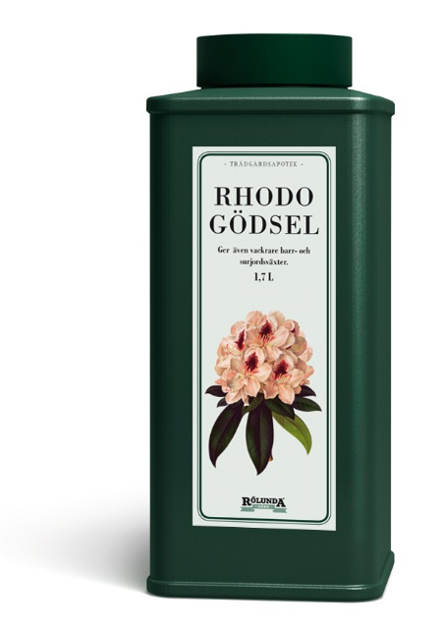
Innehåll:
100% Rhodogödsel

6% N (kväve)
2% P (fosfor)
2% K (kalium)

